Ciepły i inteligentny dom – sprawdź wyniki najnowszego badania ankietowego firmy TECH
Sterowniki
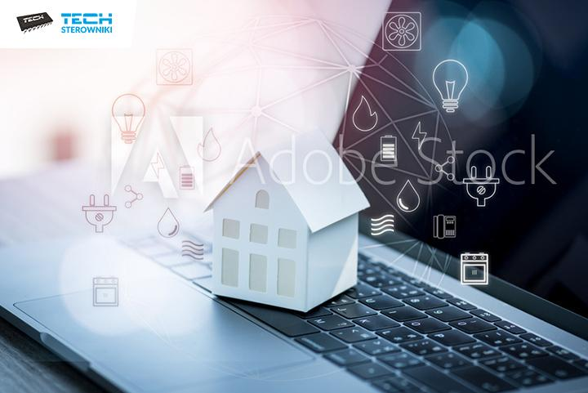
Od połowy lutego do końca marca trwała internetowa ankieta firmy Tech Sterowniki pod hasłem „Ciepły i inteligentny dom w 2021 roku”. Na podstawie udzielanych przez internautów odpowiedzi powstał raport prezentujący jej wyniki, z którym można się zapoznać na blogu firmowym.
O badaniu
Ankieta, mówiąc najogólniej, dotyczyła bezpiecznych i inteligentnych instalacji wykorzystywanych w gospodarstwach domowych. Wzięło w niej udział 196 osób z różnych województw, w tym głównie mężczyzn. Oprócz pytań podstawowych w ankiecie znalazło się także pytanie konkursowe, w którym badani dzielili się swoimi pomysłami na wymarzony, inteligentny dom.
Dom pełen nowoczesnych technologii – najważniejsze rozwiązania
Inteligentny dom to termin, który coraz częściej pojawia się w dyskusjach w kontekście bezpieczeństwa, wygody i oszczędności. Inteligentne instalacje potrafią wyręczyć człowieka w wielu codziennych pracach, zaoszczędzić czas i zapewnić poczucie kontroli. Jakie urządzenia dla ankietowanych są najbardziej pożądane w ich inteligentnym domu? Wśród najczęściej wymienianych rozwiązań znalazły się sterowniki do zarządzania ogrzewaniem, a następnie: domofon/wideodomofon, automatyka do bram garażowych oraz czujniki oświetlenia.
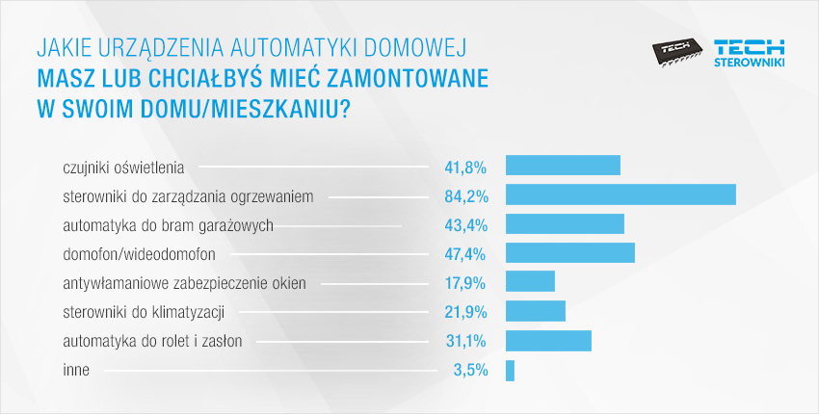
Inteligentny dom – korzyści i zagrożenia
Jakie wartości cenią badani w kontekście inteligentnego domu? Analiza jednego z pytań wykazała, że najbardziej liczą się: ułatwienie życia (29,1%), funkcjonalność i dopasowanie do codziennych potrzeb (po 21,4%). Z drugiej strony inteligentny dom to pojęcie, które nie zawsze kojarzy się pozytywnie i u części osób wywołuje pewne obawy. Te najczęściej wymieniane dotyczą manipulowania danymi przez osoby nieuprawnione, możliwość włamania do budynku, kradzieży danych i ich nielegalnego wykorzystania czy szybkie uszkodzenie urządzeń.
Ciepły dom, czyli jaki?
Znaczna część pytań była związana z inteligentnym domem w rozumieniu domu pełnego ciepła. Trzy największe zdaniem ankietowanych wyzwania, z którymi muszą się zmierzyć domownicy to: wysokie rachunki za ogrzewanie, niemożności wyregulowania temperatury w pomieszczeniach (jest zbyt niska lub zbyt wysoka) oraz brak czasu na obsługę instalacji grzewczej. Wśród internautów, którzy wzięli udział w badaniu, ponad 2/3 przewiduje wykonanie zmian w swojej instalacji grzewczej w najbliższym czasie. Aktualnie największy odsetek internautów obsługuje w domu kocioł węglowy lub gazowy.
Zapoznaj się z wynikami ankiety
Omówione poniżej aspekty to tylko część zagadnień poruszonych w ankiecie. Dokładniejsze informacje, w tym dane procentowe, wykresy oraz odpowiedzi na pytania o zdefiniowanie swojego wymarzonego domu można znaleźć we wpisie: https://www.techsterowniki.pl/blog/cieply-i-inteligentny-dom--raport-z-ankiety

